Tehtävien vastaukset

I Persoonallisuus ohjaa yksilön toimintaa

1 Persoonallisuus on psyykkisten ominaisuuksien kokonaisuus

Kertaa
- Miten persoonallisuus määritellään?

Persoonallisuus on yksilön psyykkisten ominaisuuksien kokonaisuus, joka on suhteellisen pysyvä. Persoonallisuus tarkoittaa yksilölle luonteenomaisia tapoja käyttäytyä, ajatella ja tuntea vuorovaikutuksessa fyysisen, sosiaalisen ja kulttuurisen ympäristön kanssa.
2 Missä menee raja normaalina pidetyn persoonallisuuden ja persoonallisuushäiriön välillä?
Jotkin persoonallisuuden piirteet edistävät kohtuullisessa määrin psyykkistä hyvinvointia, mutta ne ovat äärimmäisessä muodossaan merkkejä persoonallisuushäiriöistä. Esimerkiksi tunnollisuus, joka ilmenee järjestelmällisyytenä, harkitsevuutena ja velvollisuudentuntoisuutena, on kohtuullisessa muodossaan hyvä piirre, mutta ylitunnollisuus ja pikkuseikkoihin jumittaminen voivat häiritä normaalia elämää.

Sovella
3 Keksi esimerkkejä siitä, miten ja miksi persoonallisuus voi muuttua.
Opiskelija voi keksiä esimerkiksi, että aivovaurio tai muu sairastuminen voi muuttaa persoonallisuutta. Myös suuret elämänmuutokset, kuten lapsen saaminen tai tietyn alan opiskeleminen, voivat muuttaa ihmistä. Aivovaurio voi tehdä ihmisestä vaikkapa äkkipikaisemman, lapsen saaminen neuroottisemman.
4 Voiko ihmisen minäkäsitykseen kuulua jotain, mikä ei luonnehdi erityisesti juuri hänen persoonallisuuttaan?
- Minäkäsitys on suhteellisen pysyvä käsitys itsestä. Tämä tarkoittaa sitä, millaisena itse näkee itsensä ja millaisena yksilö tulkitsee toisten näkevän hänet. Minäkäsitykseen kuuluu käsitys muun muassa omasta persoonallisuudesta, ulkonäöstä, ihmissuhteista, sukupuoli-identiteetistä ja uskomuksista.
- Persoonallisuus puolestaan tarkoittaa yksilölle luonteenomaisia tapoja käyttäytyä, ajatella ja tuntea vuorovaikutuksessa fyysisen, sosiaalisen ja kulttuurisen ympäristön kanssa.
- Minäkäsitykseen voi kuulua ominaisuuksia, joita itse tai muut näkevät itsessä olevan, vaikka ne eivät olisi osa yksilön persoonallisuutta. Esimerkiksi masentunut lapsi saattaa heittäytyä luokan pellen rooliin, jolloin hän ja muut hänen ympärillään voivat nähdä hänet riehakkaana, vaikka hän olisi terveenä ennemminkin rauhallinen persoonallisuudeltaan.

2 Persoonallisuutta arvioidaan tieteellisissä ja soveltuvuustutkimuksissa

Kertaa
1 Millainen on persoonallisuustesti, jolla on a) hyvä reliabiliteetti ja b) hyvä validiteetti?
- Reliabiliteetti liittyy testin luotettavuuteen. Persoonallisuustesti, jolla on hyvä reliabiliteetti, mittaa luotettavasti persoonallisuutta. Testituloksen on pysyttävä samana testin tulkitsijasta riippumatta tai silloin, jos sama henkilö tekisi testin uudestaan myöhemmin.
- Validiteetti liittyy testin pätevyyteen. Testin on mitattava piirrettä, joka on tutkimuksen aiheena (eikä jotain toista piirrettä tai ominaisuutta). Persoonallisuustesti, jolla on hyvä validiteetti, mittaa pätevästi persoonallisuutta.

2 a) Mitkä ovat itsearviointien edut, kun tutkitaan yksilön persoonallisuutta?
b) Mikä vaikeuttaa itsearviointien tulkintaa?
- Itsearvioinnit ovat helppoja ja edullisia tapoja tutkia persoonallisuutta.
- Itsearvioinneissa voi helposti antaa itsestään edullisen kuvan (sosiaalisesti suotavat vastaukset). Ihmiset eivät myöskään tiedosta kaikkia asioita itsestään niin, että voisivat raportoida itsestään kaikkia puolia luotettavasti.
Sovella
3 Persoonallisuus on yksilön suhteellisen pysyvä psyykkisten ominaisuuksien kokonaisuus, mutta yksilön toiminta vaihtelee kuitenkin tilannekohtaisesti.
a) Miten tämän voi huomioida persoonallisuustesteissä?
b) Entä miten kokemusotosmenetelmä soveltuu persoonallisuuden tutkimiseen?
- Kysymyksiä ja väittämiä voi muotoilla niin, että niissä kysytään eri tilanteista. Esimerkiksi “Oletko usein seurallinen kavereidesi kanssa?” ja “Jutteletko paljon sukujuhlissa” -kysymykset tavoittavat tilannekohtaista vaihtelua persoonallisuuden ilmenemisessä.
- Kokemusotosmenetelmässä tutkittava raportoi kesken päiväänsä juuri kulloisestakin tunteestaan tai toiminnastaan, jolloin se tavoittaa kyselyjä paremmin arjen tilanteet. Myös muistivirheitä ei ehdi syntyä, kun vastaukset annetaan kesken päivän sen sijaan, että toimintaa muisteltaisiin jälkikäteen.
4 Mitä menetelmiä käyttäisit saadaksesi selville, sopiiko johtajan tehtävää hakeva henkilö johtajaksi? Perustele.
Todennäköisesti olisi tarpeellista haastatella johtajan tehtävään hakijaa, ja mahdollisesti pyytää häntä täyttämään kyselyitä. Näillä hän voi itse ilmaista olennaisia asioita itsestään. Lisäksi olisi tärkeä havainnoida hakijaa haastattelutilanteessa tai parhaimmillaan todellisessa tilanteessa, jossa hän johtaa tiimiä, mikä antaisi ulkopuolisen arvioitsijan näkemyksen hakijan kyvyistä ja toimintatavoista.

Tutkimus
Mitä heikkouksia liittyy siihen, että aihetta tutkittiin vain itsearvioinneilla?
Ihmiset eivät aina osaa tai halua raportoida tarkasti omia persoonallisuuden piirteitään. Yksilöillä voi olla paine antaa sosiaalisesti suotavia vastauksia, joiden mukaan he eivät ole narsistisia ja muita huomioimattomia. Suhteen eri osapuolet voivat myös olla eri mieltä siitä, onko toinen ghostannut vai ei.

3 Perimä ja ympäristö muovaavat persoonallisuutta

Syvennä
Onko sinulla tai tutullasi lemmikki, jolla on selkeästi muista lajitovereista erottuva luonne?
Opiskelijan omaa pohdintaa tutusta lemmikistä ja vaikkapa sen seurallisuudesta, arkuudesta tai uteliaisuudesta.

Kertaa
1 Mitä käyttäytymisgenetiikassa tutkitaan?
Käyttäytymisgenetiikka on tieteenala, joka selvittää käyttäytymisen perinnöllistä taustaa. Psykologian yhteydessä käyttäytymisgenetiikka selvittää ihmisen käyttäytymisen taustalla olevia geenejä.
2 Perimä ja ympäristö vaikuttavat yksilön persoonallisuuteen dynaamisessa vuorovaikutuksessa. Mitä tällä tarkoitetaan? Käytä vastauksessasi käsitteitä reaktiivinen, evokatiivinen ja proaktiivinen vuorovaikutus.
- Perimä vaikuttaa persoonallisuuden piirteisiin, mutta se myös ohjaa esimerkiksi hakeutumaan tietynlaisiin tilanteisiin ja ympäristöihin.
- Reaktiivisella vuorovaikutuksella tarkoitetaan sitä, että jokainen tulkitsee ympäristöä omilla tavoillaan ja reagoi siihen tulkintojensa mukaisesti.
- Evokatiivinen vuorovaikutus ilmenee siten, että yksilön persoonallisuus saa aikaiseksi tietynlaisia reaktioita toisista ihmisistä.
- Proaktiivisella vuorovaikutuksella tarkoitetaan yksilön hakeutumista ympäristöön, joka tukee hänen perinnöllisiä ominaisuuksiaan.

Sovella
3 Miksi geenien merkitys yksilön persoonallisuudelle kasvaa lapsen ja nuoren iän karttumisen myötä?
- Mitä vanhempi lapsi tai nuori, sitä enemmän hän itse päättää, mihin seuraan ja toimintaan hän hakeutuu mukaan. Seura ja toiminta puolestaan muokkaa häntä vastavuoroisesti. Näin geenien ohjaama hakeutuminen tiettyihin tilanteisiin edelleen vahvistaa geenien osuutta yksilön persoonallisuudessa.
4 Kuvittele, millä tavoin individualistinen ja kollektivistinen kulttuuri saattavat näkyä siinä, miten kuvien henkilöiden persoonallisuus on muotoutunut.
- Individualistisissa kulttuureissa, kuten esimerkiksi Yhdysvalloissa tai Pohjoismaissa, korostetaan itsenäisyyttä ja valinnan mahdollisuutta. Niinpä niiden piirissä ajatellaan, että yksilön tavoitteet ja kyvyt tekevät hänestä sen, kuka hän on. Ihmisten omalla vastuulla on kehittää itsestään sellainen, kuin hän haluaa olla, eikä ympäristön pidä antaa muokata yksilöä.
- Joissakin Aasian, Länsi-Afrikan ja Latinalaisen Amerikan kulttuureissa, kuten esimerkiksi Etelä-Koreassa, Thaimaassa, Venezuelassa ja Perussa, yksilöä sen sijaan pidetään erottamattomana osana yhteisöä. Tällaisissa kollektivistisissa kulttuureissa yksilö on aina sidoksissa toisiin, ja hänen tavoitteenaan on sopeutua yhteisöön ja kehittää itsestään yhteisöään palveleva ihminen.
- Vasemmanpuoleisen kuvan pukuun pukeutunut miesoletettu on todennäköisesti kasvanut individualistisessa yhteiskunnassa, jossa yksilön menestymistä ja itsekseen pärjäämistä on korostettu. Hän saattaa tavoitella valtaa ja taloudellista menestymistä itselleen.
- Oikeanpuoleisen kuvan aasialainen naisoletettu on todennäköisesti elänyt kollektivistisessa kulttuurissa, jossa hän on oppinut huomioimaan muut yhteisön jäsenet ja työskentelemään yhteiseksi hyväksi.

Luo ja arvioi
1 Lue luvun alun teksti Meristä.
a) Millainen hän on persoonallisuudeltaan?
b) Miten voisi tutkia, soveltuuko hän toimittajaksi?
c) Miten ympäristö on vaikuttanut hänen persoonallisuutensa muovautumiseen?
- Merin persoonallisuudesta käytetään sanoja utelias ja kiinnostunut uusista asioista ja ihmisistä.
- Haastattelujen, kyselyiden ja havainnoinnin kautta tarkentuisi kuva siitä, onko hänellä toimittajana tarvittavia ominaisuuksia.
- Hänen äitinsä on Merin lapsuudessa kannustanut häntä uusiin kokeiluihin ja antanut myönteistä palautetta reippaudesta. Tämä lienee vaikuttanut hänen persoonallisuutensa muovaantumiseen, vaikkakin samaan aikaan Meri on saattanut periä kokemuksille avoimuuden piirteen vanhemmaltaan.
2 Mitä tiedetään aivotoiminnan ja persoonallisuuden välisistä yhteyksistä?
- Persoonallisuuteen vaikuttavat aivojen yksilölliset toimintamekanismit. Niiden tutkimus on vasta alussa, mutta yksi tutkimuksissa selvinnyt asia on, että ihmiset eroavat toisistaan siinä, mikä määrä aktivaatiota on sopivin heidän aivoverkostolleen.
- Esimerkiksi BIS- ja BAS-verkostot aivoissa ovat yhteydessä tietynlaisiin persoonallisuuden piirteisiin. BAS viittaa lähestymiskäyttäytymiseen ja BIS vetäytymiskäyttäytymiseen.
- Vetäytymiskäyttäytymisen on havaittu olevan yhteydessä neuroottisuuteen, kun voimakasta aktivaatiota kaipaavat ihmiset ovat ulospäin suuntautuneempia.
- Myös aivovauriot ja sairaudet (kuten Alzheimerin tauti) voivat vaikuttaa persoonallisuuteen.

3 Kerää käsitekartaksi, miten eri psykologian moduuleissa on käsitelty minuutta ja minäkäsitystä. Liitä mukaan tärkeitä käsitteitä, tutkimuksia ja yksilön kehitykseen liittyviä näkökulmia.
Käsitekartassa voi käsitellä esimerkiksi seuraavia teemoja.
· PS1: tietoinen ja ei-tietoinen
· PS2: minäkäsityksen kehittyminen, kiintymyssuhde, Marcian identiteettiteoria, minuuden kehityksen yhteys ajattelun kehittymiseen sekä viittaukset esimerkiksi Piaget’n teoriaan
· PS3: otsalohkojen merkitys

4 Laadi tutkimussuunnitelma, jonka avulla voisit selvittää, voidaanko sosiaalisen median toiminnan perusteella tehdä luotettavia päätelmiä yksilön persoonallisuudesta.
- Sosiaalisen median toiminnasta kannattaa valita jokin tietty media ja operationalisoida se, mitä tarkoitetaan toiminnalla sen yhteydessä.
- Samoin persoonallisuudesta kannattaa valita jotkin piirteet, joita tutkimuksessa kartoitetaan.
- Esimerkiksi tutkimuskysymys voisi olla, esiintyykö ulospäin suuntautuneiden Instagram-kuvissa enemmän ihmisiä kuin sisäänpäin suuntautuneiden ja voiko Instagram-kuvissa esiintyvien ihmisten määrästä ennustaa ihmisen ulospäin suuntautuneisuuden määrän.
5 Tarkastele kaaviota, jossa on eritelty yhdessä ja erikseen kasvaneiden identtisten ja epäidenttisten kaksosten poliittisten mielipiteiden korrelaatiot. Tutkimuksiin osallistui noin 1500 yhdysvaltalaista kaksosta, jotka täyttivät poliittista kantaa selvittävät kyselyt. Erillään asuneiden epäidenttisten kaksosten poliittiset mielipiteet eivät korreloineet tilastollisesti merkitsevästi.
a) Mitä muuta tulokset kertovat?
b) Voiko perimä selittää yksilön poliittiset mielipiteet?
c) Miten ympäristö näyttää vaikuttavan yksilön poliittiseen kantaan?

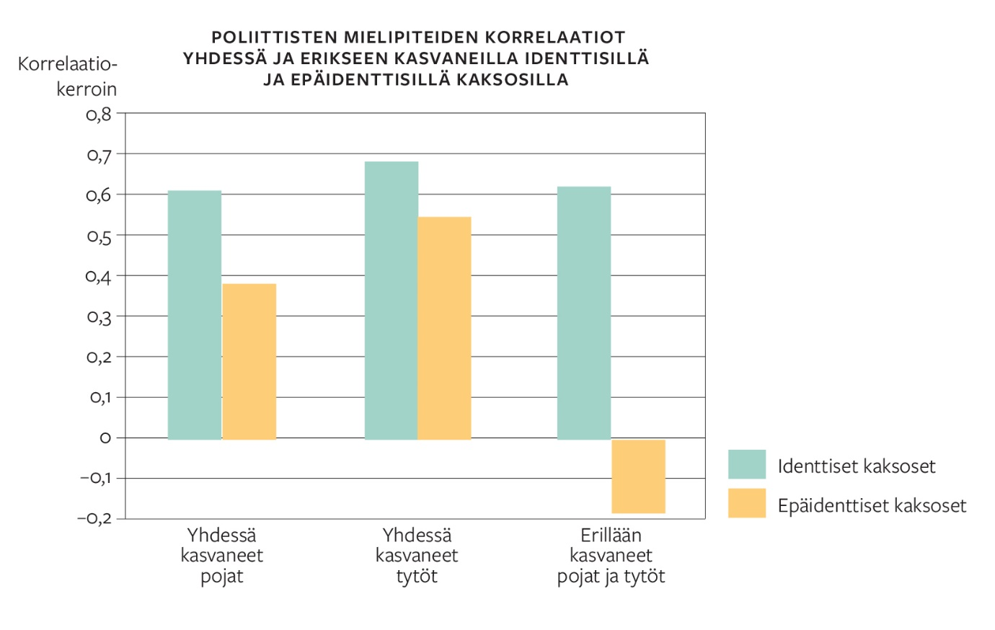

- Tulokset kertovat, että identtisten kaksosten poliittiset mielipiteet korreloivat voimakkaasti niin tytöillä kuin pojillakin. Yhdessä kasvaneiden epäidenttisten kaksosten poliittiset mielipiteet korreloivat myös, mutta eivät yhtä voimakkaasti kuin identtisillä kaksosilla. Tyttökaksosilla yhteydet ovat vielä voimakkaammat kuin poikakaksosilla. Identtisten kaksosten kohdalla korrelaatio on voimakas silloinkin, kun he eivät ole kasvaneet yhdessä. Tämä viittaa perimän vahvaan rooliin.
- Perimä selittää paljon poliittisista mielipiteistä, muttei kokonaan. Yhdessä kasvaneilla identtisillä kaksosillakaan mielipiteet eivät korreloi 1,00 vaan noin 0,60–0,68. Ympäristölläkin on siis vaikutusta.
- Yhdessä ja erikseen kasvaneiden epäidenttisten kaksosten tuloksia tarkastelemalla huomataan, että yhdessä kasvaminen on yhteydessä poliittisten mielipiteiden samankaltaisuuteen. Jos sisarukset eivät kasva yhdessä, heidän poliittiset mielipiteensä eivät korreloi lainkaan.

